
tilemap e ui
game programming
RODRIGO CRUZ
Versão 1

HISTÓRICO DE VERSÕES
Versão | Data | Responsável | Descrição
2 | Data de produção | Nome do conteudista | Descrição do trabalho realizado
 | 20/05/2026 | Rodrigo Cruz | Criação do capítulo

FICHA CATALOGRÁFICA
[NÃO PREENCHER - PARA USO DO DEPTO DE EAD E BIBLIOTECA]

A000a Sobrenome, Nome
Título [livro eletrônico] / Nome Sobrenome. -- São Paulo : Fiap, 2016.
x MB ; ePUB

Bibliografia.
ISBN 000-00-00000-00-0

Categoria. 2. Subcategoria. S., Nome. II. Título.

CDU 000.000.00

RESUMO
Tilemaps utilizam pequenas peças reutilizáveis para montar fases, economizando tempo, garantindo consistência visual e melhorando o desempenho, sendo uma técnica usada desde o início dos jogos 2D até hoje. Para que o jogador compreenda esses mundos, a UI exibe informações e facilita a navegação entre opções e telas.

Palavras-chave: Tilemap. UI. Interface.

LISTA DE Figuras
Figura 1 - Criação de um molde em impressora 3D 12
Figura 2 - Aplicativos 13

LISTA DE QUADROS
Quadro 1 – Exemplo de quadro a ser utilizado 14

LISTA DE TABELAS
Tabela 1 – Exemplo de tabela a ser utilizado 14
LISTA DE CÓDIGOS-FONTE
Código-fonte 1 – Exemplo de código-fonte HTML 13
LISTA DE ComandoS de prompt do sistema operacional
Comando de prompt 1 – Aplicações que usam biblioteca a libwrap.so 14

Sumário
titulo do capítulo 11
1 subtítulo 11
1.1 Seção secundária 11
1.1.1 Seção terciária 11
2 Exemplo de figuras 12
2.1 Seção secundária 12
2.2 Exemplo de código-fonte 13
2.3 Exemplo de Comando de prompt 14
2.3 Exemplo de Quadro 14
2.4 Exemplo de Tabela 14
2.5 Exemplo de quadro de “dica” ou “importante” 15
3 exemplos de escrita 15
3.1 Exemplo de citação indireta 15
3.2 Exemplo de citação direta de até 3 linhas 15
3.3 Exemplo de citação direta acima de 3 linhas 16
3.4 Exemplo de citação direta com olho 16
3.5 Exemplo de lista de tópicos 16
REFERÊNCIAS 18
GLOSSÁRIO 19

- Depois que produzir todos os sumários e listas, selecionar tudo e clicar com o botão direito do mouse em “atualizar campo”, e, por último “atualizar o índice inteiro”.

tilemap e ui

1 tilemap

1.1 O que são tilemaps?
O uso de tilemaps ficou muito popular na era dos arcades e consoles 8-bit. Um dos primeiros exemplos conhecidos é Pac-Man, que utilizava um mapa baseado em blocos para estruturar o labirinto de forma eficiente.
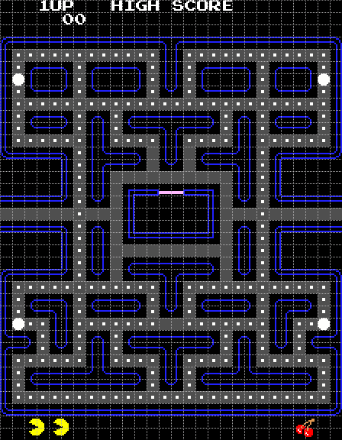
Figura 1 – Pac-Man: Grid do tilemap do labirinto
Fonte: Google imagens (2026)

Logo depois, essa técnica se consolidou em jogos como Super Mario Bros., onde os cenários eram montados com tiles reutilizáveis, e The Legend of Zelda, que usava tilemaps tanto para o mundo quanto para as dungeons.
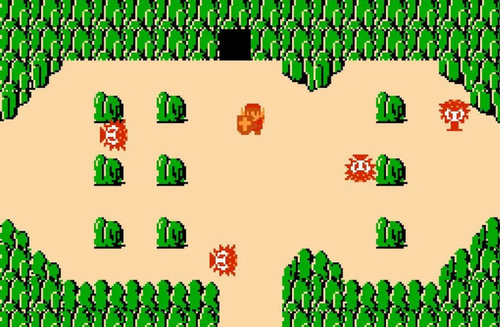
Figura 2 - Legend of Zelda: Mapa criado com tilemap
Fonte: Google Imagens (2026)
Jogos como Celeste mostram como a estética baseada em tilemaps e pixel art continua relevante, combinando visual retrô com mecânicas modernas. Esse estilo também inspira projetos atuais, como a ideia de um novo Cuphead 2 com estética 8 bits, que demonstra como visuais clássicos ainda têm forte apelo.
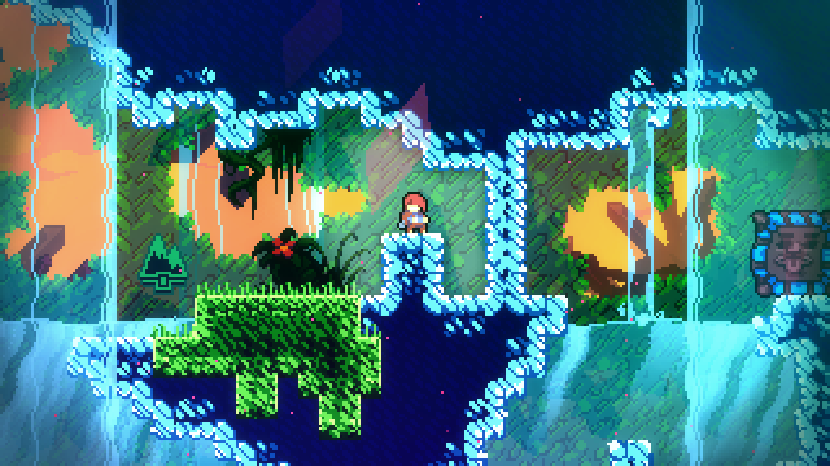
Figura 3 - Celeste: Jogo moderno que usa tilemap como estética
Fonte: Google Imagens (2026)

No cenário indie, essa estética é especialmente importante, pois permite que equipes pequenas desenvolvam jogos com identidade visual marcante sem a necessidade de grandes recursos. O uso de tilemaps e pixel art reduz custos de produção, facilita a organização dos cenários e acelera o desenvolvimento, tornando possível criar experiências completas e de qualidade mesmo com limitações técnicas e de equipe. Mesmo sendo uma técnica antiga, as principais engines do mercado, como Unity Engine, oferecem suporte e ferramentas específicas para esse tipo de abordagem.
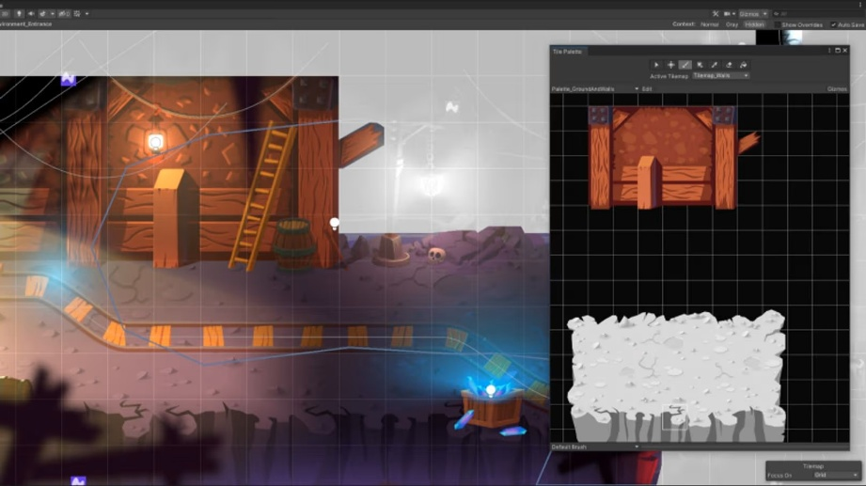
Figura 4 - Tilemap no Unity
Fonte: Google imagens (2026)

1.2 Clonar e abrir o projeto
Neste capítulo, não será necessário criar um projeto. Daremos continuidade aos estudos utilizando um projeto já desenvolvido e disponibilizado no GitHub. Esse projeto já conta com os assets necessários, permitindo que o foco esteja no aprendizado das técnicas e conceitos, sem a necessidade de criar recursos do zero.
Para clonar um repositório utilizando o GitHub Desktop, abra o programa e faça login na sua conta do GitHub. Em seguida, no menu superior, clique em “File” e depois em “Clone repository”.
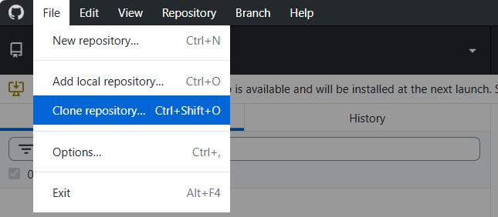
Figura 5 – Github Desktop: Clonar um respositório
Fonte: Elaborado pelo autor (2026)

Acesse a (1) aba “URL”, (2) cole o link do repositório que será utilizado, (3) escolha a pasta no seu computador onde o projeto será salvo e (4) clique em “Clone”.
Link do respositório: https://github.com/rodrigocruzdeveloper/UITileset.git

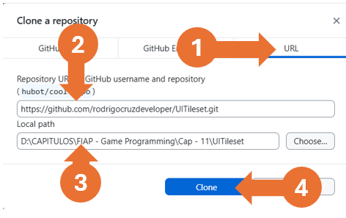
Figura 6 - Github Desktop: Propriedade para clonagem
Fonte: Elaborado pelo autor (2026)
Após a conclusão do processo, o projeto estará disponível na sua máquina e pronto para uso. Após isso, o projeto estará disponível na sua máquina e pronto para uso nos próximos estudos. Navegue até a pasta local que você apontou para clonagem e observe a pasta e arquivos do projeto.
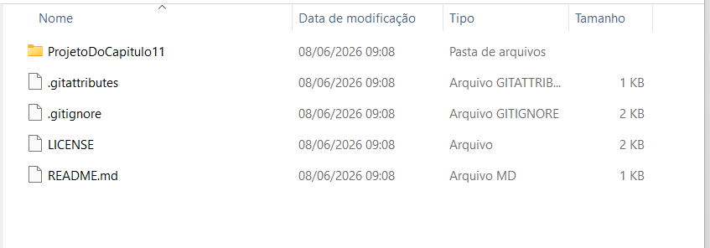
Figura 7 - Arquivos do repositório na pasta local
Fonte: Elaborado pelo autor (2026)

Abra o Unity Hub, clique no botão Add, no menu que abrirá, clique na opção Add project from disk e navegue até a pasta local do projeto presente em seu computador após a clonagem.
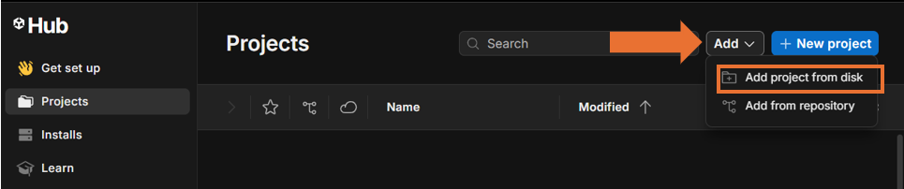
Figura 8 - Adicionando o projeto ao Unity
Fonte: Elaborado pelo autor (2026)

Após este processo o projeto será listado no Unity Hub, para abri-lo clique sobre ele na lista.

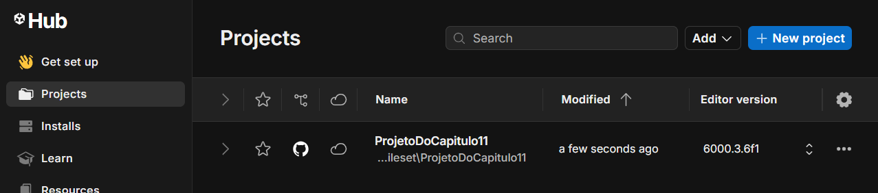 Figura 9 - Abrindo o projeto
Fonte: Elaborado pelo autor (2026)

1.3 Configurando o mapa com tilemap
Vamos agora criar o mapa onde acontecerá a jogabilidade do nosso protótipo. Esse mapa será construído a partir de tiles, que são blocos de arte reutilizáveis utilizados para compor cenários. Antes de utilizá-los, é necessário ajustar corretamente as configurações do tilemap, que é a imagem que contém todos os blocos de arte que serão usados na construção do cenário.
Para isso, no painel Project, navegue pela estrutura de pastas até encontrar a pasta chamada CrystalWorld. Dentro dela, observe que existem algumas subpastas e arquivos de imagem. O mapa será construído utilizando o tilemap chamado main_lev_build_1, que contém os elementos visuais necessários para montar o cenário do jogo.
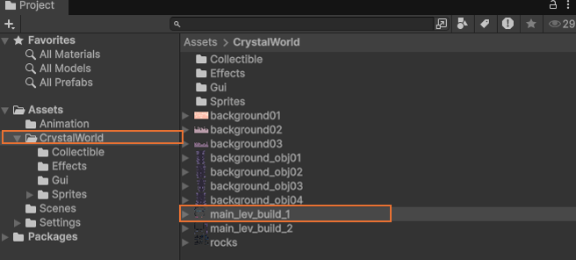
Figura 10 - Localização do tilemap
Fonte: Elaborado pelo autor (2026)

Será necessário configurar o tilemap. Mantenha selecionada a imagem main_lev_build_1 no painel Inspector, configure as seguintes propriedades:

- No campo Sprite Mode, altere para Multiple. Isso indica que a imagem contém vários elementos que serão separados e utilizados individualmente dentro do projeto. Em Pixel Per Unit, defina o valor como 16. Esse parâmetro determina a base de pixels utilizada na criação dos elementos do tilemap. Nesse caso, cada bloco foi feito considerando 16 por 16 pixels, o que mantém a escala correta dentro do jogo.

- No Filter Mode, selecione a opção Point (no filter). Essa configuração remove o filtro de antialiasing, evitando que a imagem fique borrada. Como pixel art não utiliza suavização de bordas, manter esse filtro desativado preserva o aspecto original dos pixels.
- Por fim, em Compression, escolha a opção None. Isso garante que, ao gerar a build do jogo, a imagem não será comprimida. Dessa forma, as cores permanecem fiéis ao original. A compressão costuma ser utilizada em imagens de alta resolução para economizar memória, mas não é recomendada nesse caso. Para aplicar as alterações clique no botão Apply.
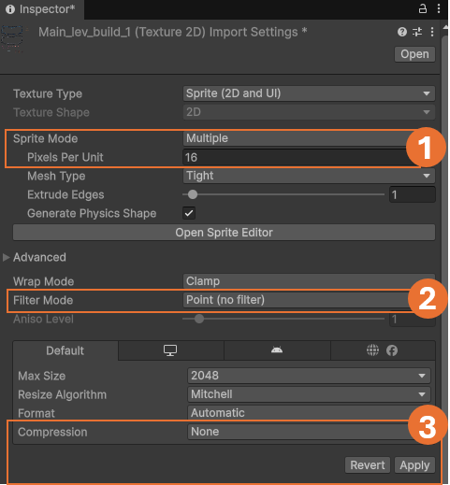
Figura 11 - Propriedades do tilemap
Fonte: Elaborado pelo autor (2026)

A imagem já está configurada corretamente. É importante lembrar de sempre tratar as imagens ao trabalhar com estética pixel art, pois tanto a engine quanto os softwares gráficos costumam interpretar essas imagens como bitmaps comuns. Por padrão, eles aplicam filtros pensados para imagens de maior resolução, o que pode causar perda de nitidez e comprometer o visual característico dos pixels.

Com o tilemap configurado, será necessário fatiar seus elementos para que possam ser utilizados individualmente. Para isso, mantenha a imagem main_lev_build_1 selecionada e, no painel Inspector, clique no botão Open Sprite Editor.
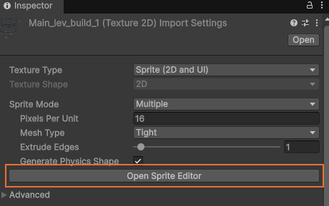
Figura 12 - Editor de sprites
Fonte: Elaborado pelo autor (2026)

O editor será aberto em uma nova janela ou aba, dependendo da configuração da sua interface. Com ele aberto, será possível iniciar o processo de recorte da imagem. Clique no botão (1) Slice para exibir as opções de configuração. Em seguida, na propriedade (2) Type, selecione a opção Grid By Cell Size, indicando que o recorte será feito com base em um tamanho fixo aplicado a toda a imagem.
Depois disso, defina o tamanho das células informando os valores X = 16 e Y = 16, que correspondem ao padrão de pixels utilizado na criação da imagem. Com essas configurações definidas, clique no botão (3) Slice para executar o recorte. Por fim, clique no botão (4) Apply para confirmar as modificações e associá-las à imagem e assim poderá fechar este painel.
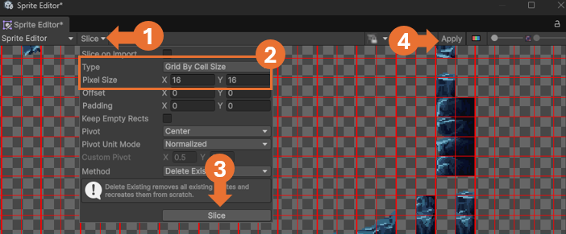
Figura 13 - Recortando o tilemap
Fonte: Elaborado pelo autor (2026)
No painel Project, navegue até a pasta Scenes. Dentro dela haverá uma cena chamada SampleScene. Vamos aproveitar sua estrutura criando uma cópia. Para isso, selecione a cena e pressione CTRL + D para duplicá-la. Após a duplicação, altere o nome da nova cena para GameScene. Para renomear, mantenha a cena selecionada e pressione F2, digite o novo nome e pressione Enter para confirmar.
Agora haverá duas cenas: a SampleScene, que contém um personagem, e a GameScene, onde será criado o mapa.

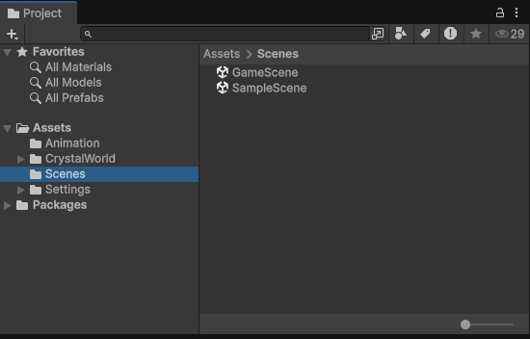
Figura 14 - Cenas presentes no projeto após duplicação
Fonte: Elaborado pelo autor (2026)

Na cena duplicada, através do painel Hierarchy, exclua todos os elementos desnecessários, mantendo apenas a Camera e a Global Light.

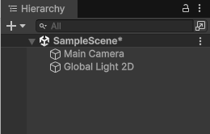
Figura 15 - Estrutura da GameScene
Fonte: Elaborado pelo autor (2026)

Vamos agora criar uma paleta com os elementos do tilemap recortado, permitindo utilizá-los na construção do mapa do protótipo. Abra o painel Tile Palette acessando o menu Window > 2D > Tile Palette.
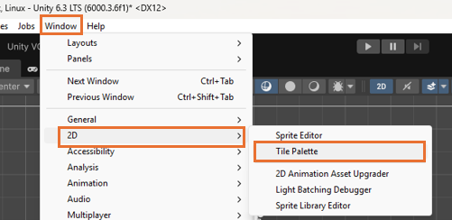
Figura 16 - Tile Palette
Fonte: Elaborado pelo autor (2026)

Posicione o painel Tile Palette de forma que ele fique visível e acessível junto ao painel Project, permitindo a manipulação simultânea dos dois durante o processo de construção do mapa.
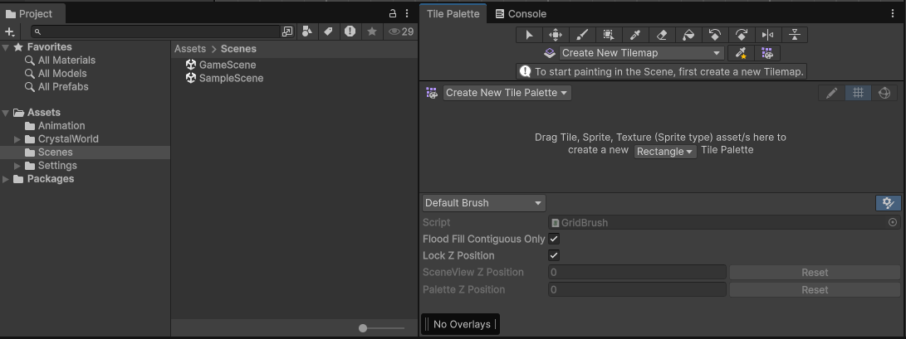
Figura 17 - Sugestão de layout para os paineis Project e Tile Palette
Fonte: Elaborado pelo autor (2026)

No painel Project, localize a raiz do projeto a pasta Assets. Clique com o botão direito em uma área vazia, selecione a opção Create > Folder.

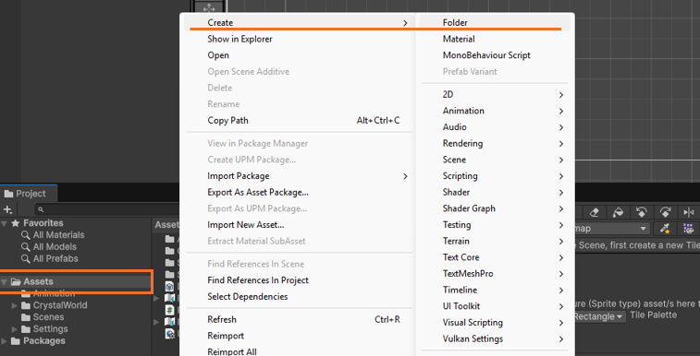
Figura 18 - Criando uma pasta
Fonte: Elaborado pelo autor (2026)

Nomeie a nova pasta como tilemap. A criação dessa pasta tem como objetivo organizar os arquivos relacionados ao tilemap em um único local. Durante o desenvolvimento, serão gerados diversos elementos, como sprites recortados, paletas e possíveis variações de tiles. Manter esses arquivos agrupados facilita a navegação no projeto, evita confusão com outros recursos e contribui para uma estrutura mais limpa e escalável.
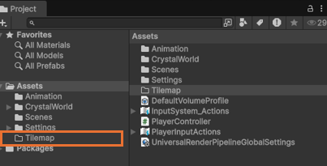
Figura 19 – Pasta Tilemap criada e nomeada
Fonte: Elaborado pelo autor (2026)

Para associar o tilemap recortado e criar uma paleta de elementos que será utilizada na construção do mapa do jogo, localize a imagem main_lev_build_1 na pasta Assets. Em seguida, arraste a imagem para a área livre do painel Tile Palette.
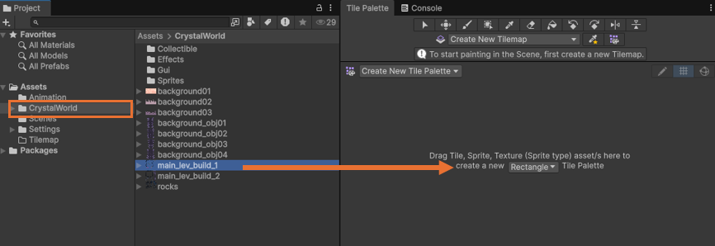
Figura 20 - Tile Palette com os tilemap
Fonte: Elaborado pelo autor (2026)

Para associar o tilemap recortado e criar uma paleta de elementos que será utilizada na construção do mapa do jogo, localize a imagem main_lev_build_1 na pasta Assets. Em seguida, arraste a imagem para a área livre do painel Tile Palette. Note que agora a paste conterá as partes recortadas e no painel Tile Palette elas estarão disponíveis para uso.
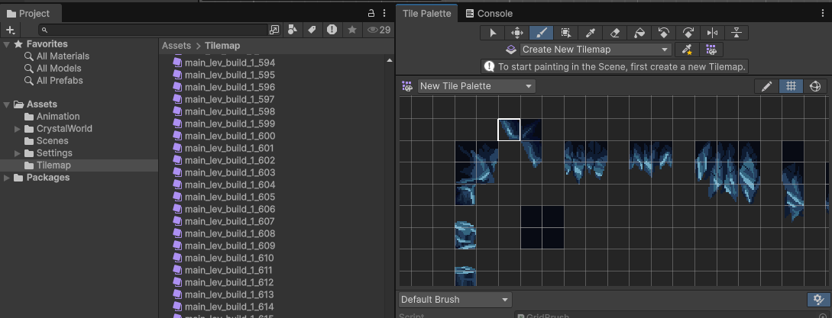
Figura 21 - Tile Palette com as partes do Tilemap
Fonte: Elaborado pelo autor (2026)

Vamos agora criar os grids para finalizar a configuração do ambiente e possibilitar a construção do mapa. Para isso, clique com o botão direito do mouse em uma área livre do painel Hierarchy e selecione a opção 2D Object > Tilemap > Rectangular para criar um grid.
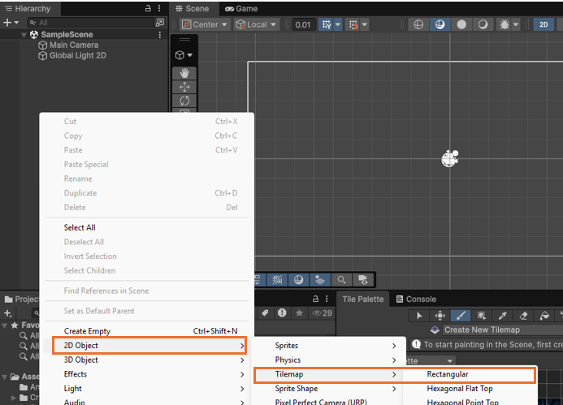
Figura 22 - Criando o grid
Fonte: Elaborado pelo autor (2026)

Renomeie o grid criado para Tilemap_Ground. Em seguida, repita o mesmo processo para criar grids e nomeie-os como Tilemap_Wall, Tilemap_Foreground e Tilemap_Background. Essa organização em múltiplos grids permite separar os elementos do cenário por função, facilitando a construção do mapa e o controle de camadas, como chão, paredes e elementos visuais em primeiro e segundo plano. Isso contribui para um ambiente mais organizado e flexível durante o desenvolvimento.
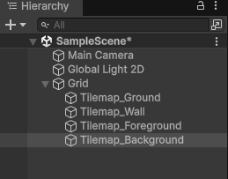
Figura 23 - Tilemap grids
Fonte: Elaborado pelo autor (2026)

Antes de prosseguir com a criação do mapa do protótipo, é importante compreender as ferramentas disponíveis no painel Tile Palette. O processo de criação é bastante fluido e intuitivo, permitindo que o desenvolvedor construa o cenário pintando diretamente no grid os elementos que compõem o mapa.
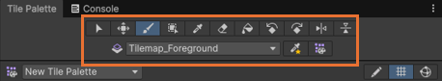
Figura 24 - Ferramentas do tile palette
Fonte: Elaborado pelo autor (2026)

Dentro da área destacada estão as principais ferramentas de pintura e manipulação do Tile Palette no Unity. Elas servem para construir o mapa de forma precisa. Segue a explicação de cada uma, na ordem mais comum:
Brush (pincel): Ferramenta padrão para desenhar no grid. Permite selecionar um tile e “pintar” diretamente na cena.
Box Fill (preenchimento em área): Permite preencher uma área retangular inteira com o tile selecionado. Útil para criar chão ou paredes rapidamente.
Picker (selecionador): Serve para capturar um tile já colocado no mapa. Ao clicar em um elemento da cena, ele passa a ser o tile ativo no pincel.
Eraser (borracha): Remove tiles do grid. Basta clicar sobre os elementos para apagá-los.
Fill Tool (balde):Preenche uma área contínua com base em tiles iguais, semelhante ao balde de tinta de editores de imagem.
Move (mover): Permite mover tiles já posicionados dentro do grid.
Rotate (rotação): Gira o tile selecionado antes de aplicá-lo no mapa.
Flip (espelhamento): Espelha o tile horizontal ou verticalmente, útil para variar elementos sem precisar de novos sprites.
Grid/Active Tilemap (campo com nome, ex: Tilemap_Foreground): Define em qual tilemap você está pintando. Isso é importante porque você criou múltiplas camadas como Ground, Wall e Foreground.
Essas ferramentas são o núcleo da construção do cenário. Dominar principalmente o Brush, Box Fill e o uso de camadas já resolvem a maior parte do fluxo de criação de mapas.

1.4 Criando o mapa com tilemap
Vamos agora criar

REFERÊNCIAS
SOBRENOME, Nome do autor. Título do livro. Edição (se tiver). Local da edição: Editora, ano.
PUGA, Samuel. Livro Teste. 6ª edição. São Paulo: FIAP, 2016.
SOBRENOME, Nome do autor. Título do que foi consultado. Ano da publicação. Disponível em: <http://www.xxxxxxxxxxxxxxxxxxxx>. Acesso em: dia, mês abreviado e ano.
FIAP. Como preparar originais. 2016. Disponível em: <http://www.fiap.com.br>. Acesso em: 12 jul. 2016.
SOBRENOME, Nome do autor. Título da matéria. Nome da revista ou jornal. Edição. Ano. Disponível em: <http://www.xxxxxxxxxxxxxxxxxxxx>. Acesso em: dia, mês abreviado e ano.
SOBRENOME, Nome do autor. Título do que foi consultado. Nome da revista ou jornal. Local de publicação, p. 00-00, ano.
NOME do artigo publicado em site. Nome do site. Data de publicação do artigo/matéria. Disponível em: <http://www.xxxxxxxxxxxxxxxxxxxx>. Acesso em: dia, mês abreviado e ano.

GLOSSÁRIO
Termo | Explicação.
Termo | Explicação.

